



**J I A N G S U U N I V E R S I T Y**

**物联网系统实际4：网络与通信**

|  |  |
| --- | --- |
| 学院名称： | 计算机科学与通信工程学院 |
| 专业班级： | 物联网工程18级 |
| 学生姓名： | 张承楷 |
| 学生学号： | 3180611023 |
| 指导教师： | 许文哲 |

**2021年1月3日**

# 一、网络拓扑

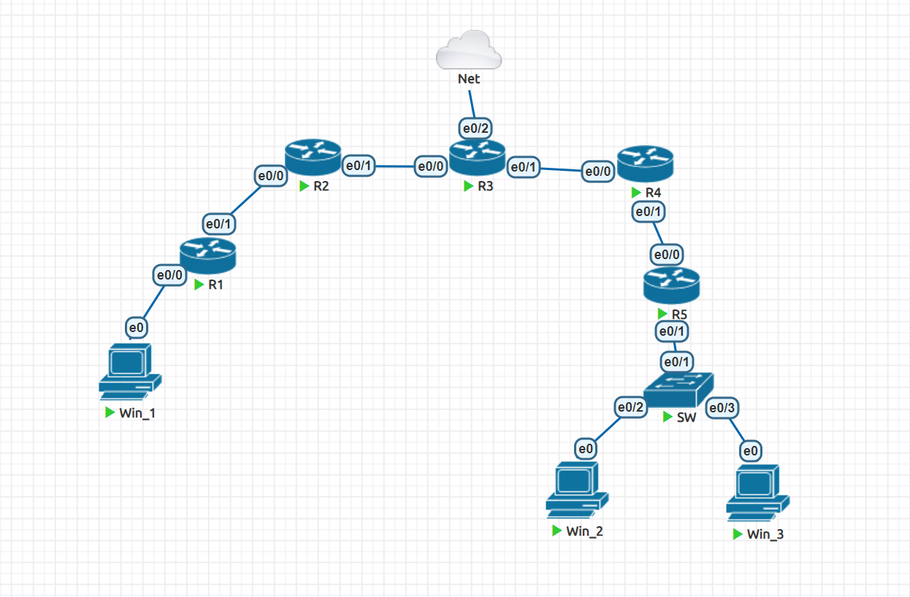

图1.1 拓扑

# 二、作业需求

1.运营商网络要实现全网互联，并且所有路由器都可以ping通公网的某个IP(比如可以ping通baidu.com、qq.com)

2.R3作为DNS服务器，需要回应对test.com的请求，指向R5

3.用户网络中的PC要能上网(浏览器可以打开baidu.com或者qq.com)

4.用户网络浏览器多次访问test.com可以看到不同的服务器回应(服务器的负载均衡)

5.用户网络无法ping通R5

# 三、过程代码或截图

3.1 配置运营商

（1）配置IP地址

1. 配置R2地址

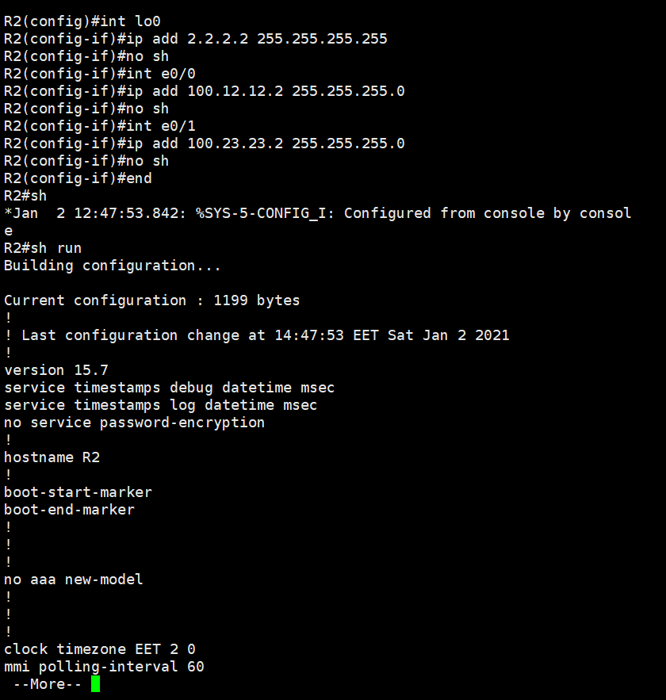

图3.1 R2的IP

2. 配置R3地址

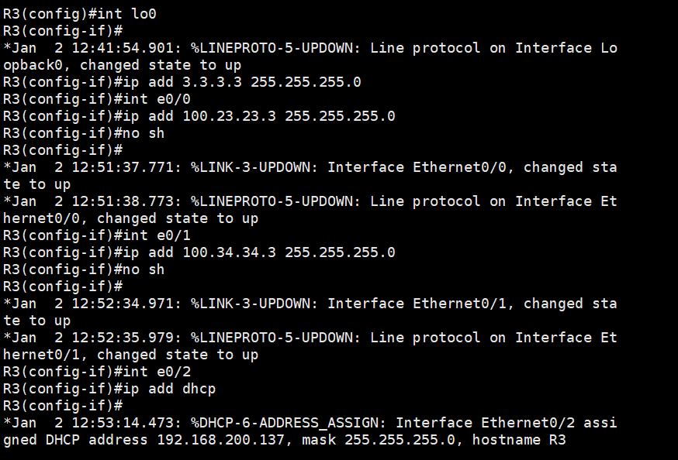

图3.2 R3的IP

3. 配置R4地址

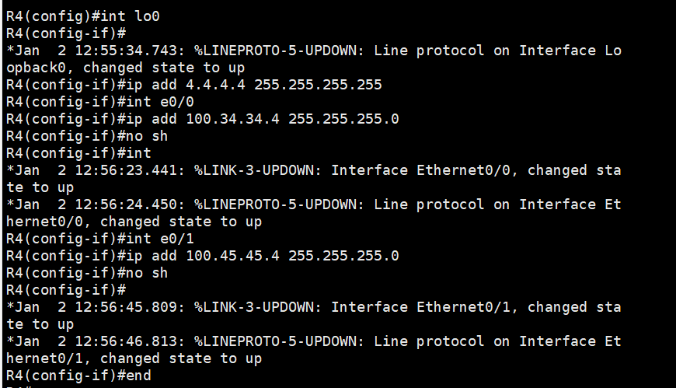

图3.3 R4 的IP

（2）配置OSPF

1. 添加R2的OSPF配置

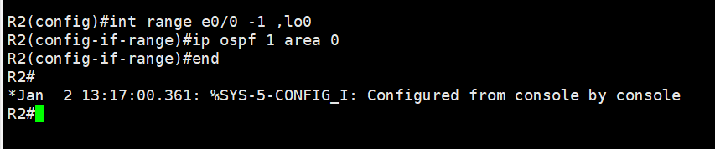

图3.4 R2 的OSPF

2. 添加R3的OSPF配置

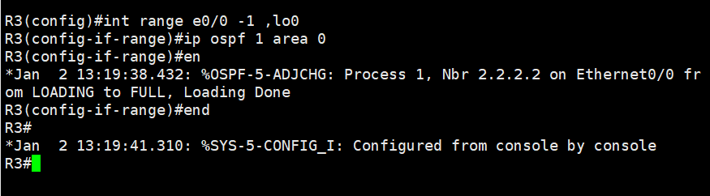

图3.5 R3的OSPF

3. 添加R4 的OSPF配置

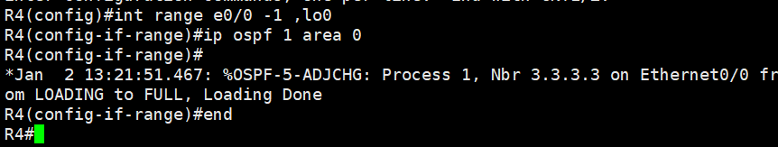

图3.6 R4 的OSPF

（3）配置R3下发默认路由

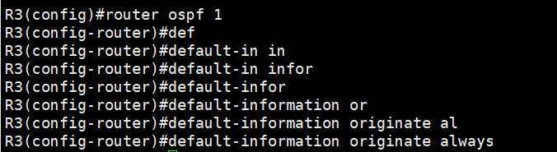

图3.6 默认路由

（4）配置R3的 NAT

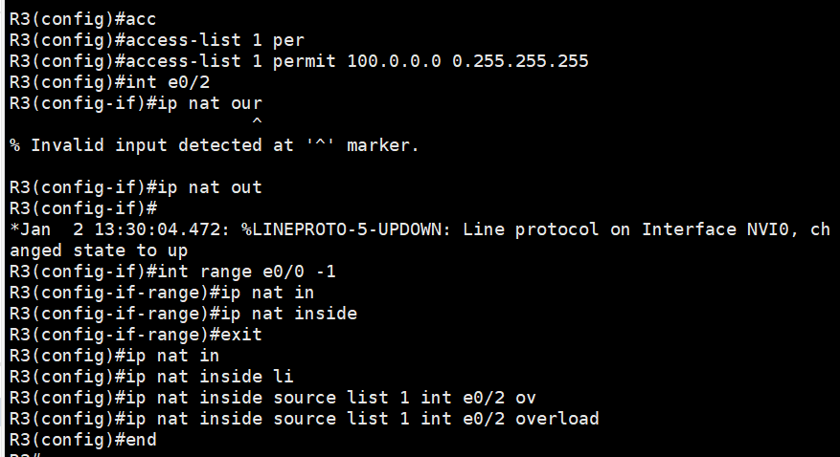

图3.7 R3 的NAT

在R2与R4设置DNS并打开域名解析

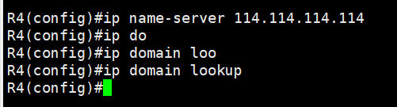

图3.8 打开域名解析

3.2 用户配置

（1）配置R1 的IP地址

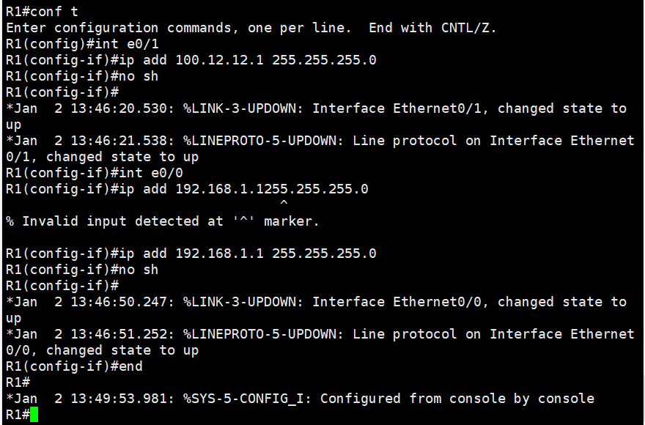

图3.9 配置R1 的IP

（2）配置R1 DHCP

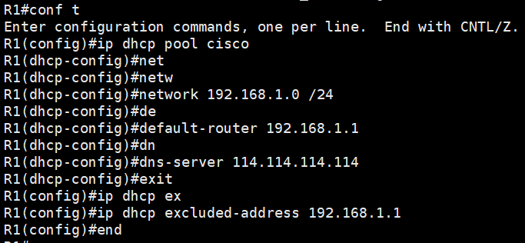

图3.10 配置R1 的DHCP

（3）配置R1 的NAT与默认路由

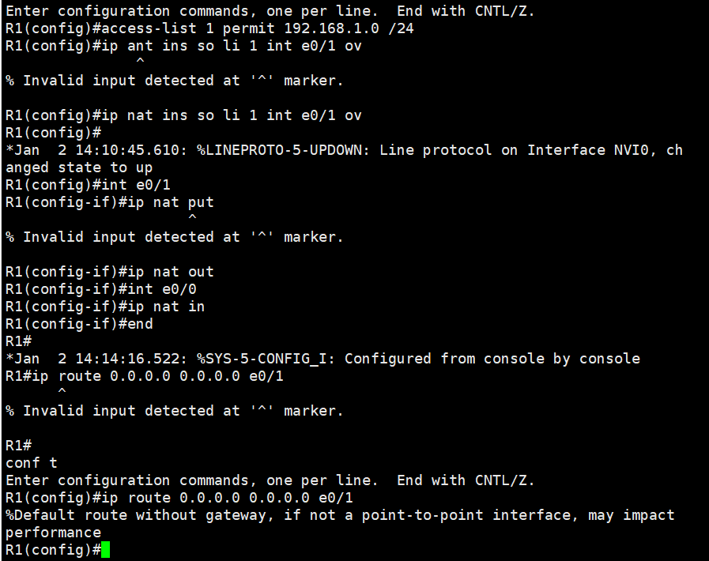

图3.11 配置R1 的 NAT与默认路由

3.3 配置互联网公司

（1）配置R5 的IP，DHCP，NAT

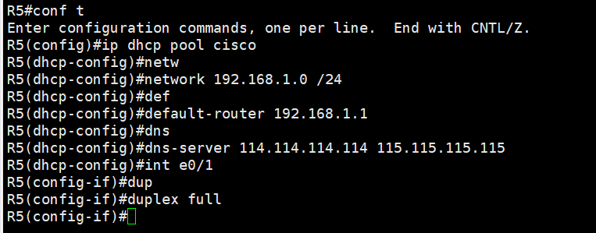



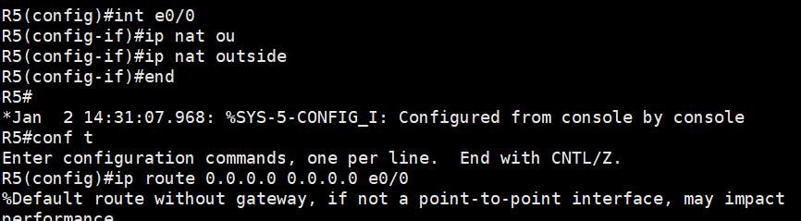

图3.12 配置R5 的IP，DHCP，NAT

（2）搭建网站

Win2与Win3分别写不同的网页

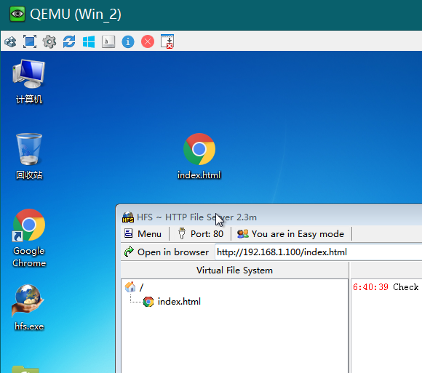

图3.13 写网页

关闭防火墙

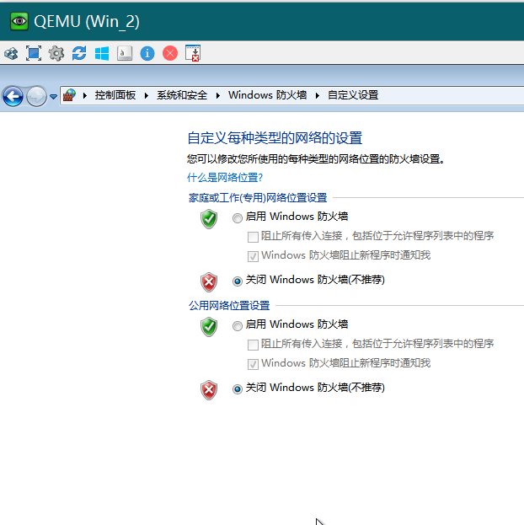

图3.14 关防火墙

（3）绑定IP地址

首先获取DHCP客户端的Client地址。

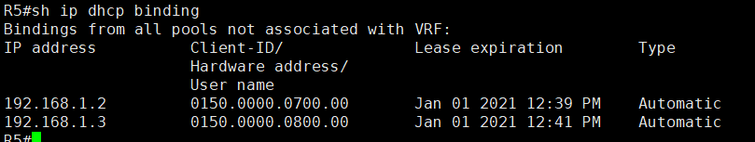

图3.15 获取DHCP客户端的Client地址

建立一个独立的地址池，这个地址池中只放一个地址，并且与客户端的Client绑定。

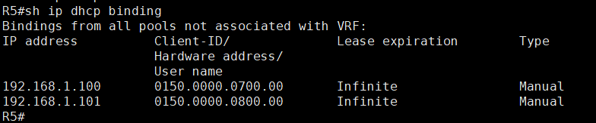

图3.16 绑定客户端的Client

客户端重新获得IP地址。

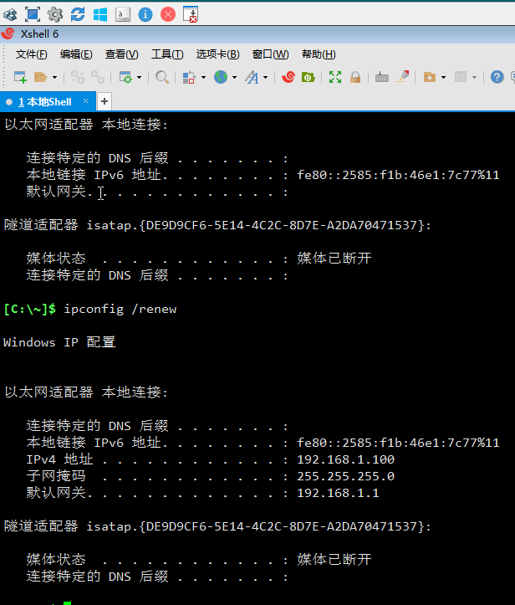

图3.17 重新获得IP地址

3.4 配置test.com

（1）在R3上面设置DNS服务器，解析test.com到100.45.45.5

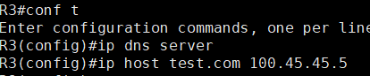

图3.18 解析test.com

（2）在R5上做DNAT将内部的服务器80端口轮询相应100.45.45.5的80端口

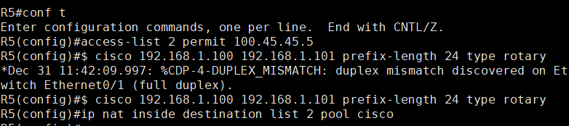

图3.19 配置R5的80端口

（3）在R5上过滤所有ping的请求

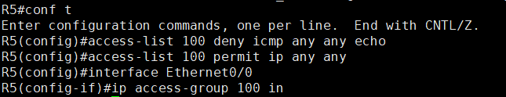

图3.20 过滤所有ping的请求

# 四、验证过程

4.1 验证运营商

1. 测试配置IP地址是否正确，通过R3去ping R2与R4

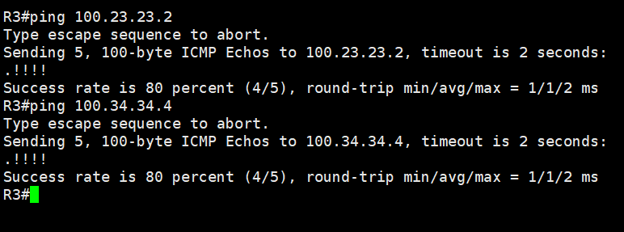

图4.1 配置IP地址正确

2. 查看当前设备上当前状态下所有接口的ip简单配置信息

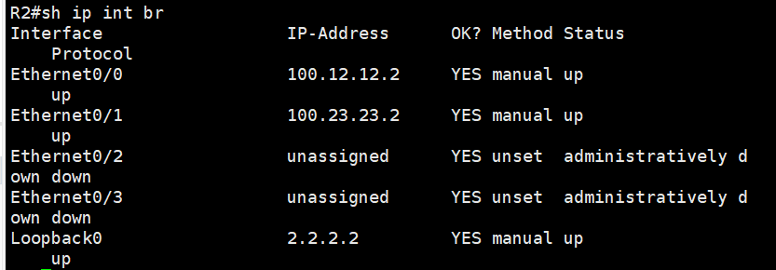

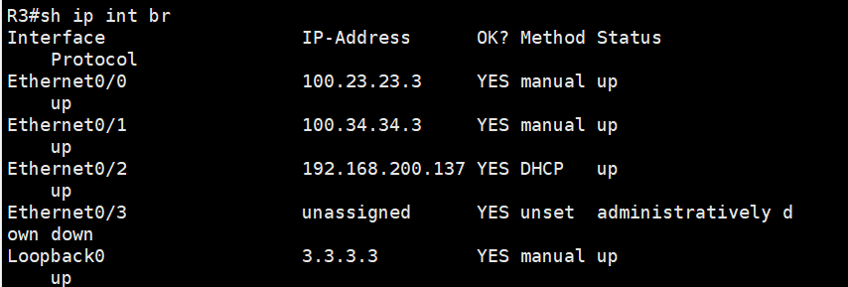

图4.2 ip简单配置信息正确

3. 查看OSPF配置情况，通过R3查看两侧路由器情况

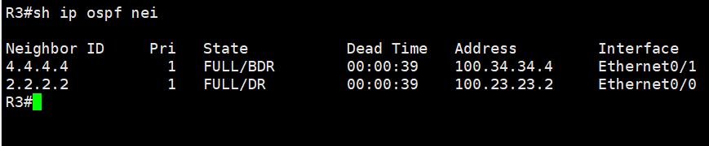

图4.3 OSPF配置正确

测试配置下发默认路由的路由表

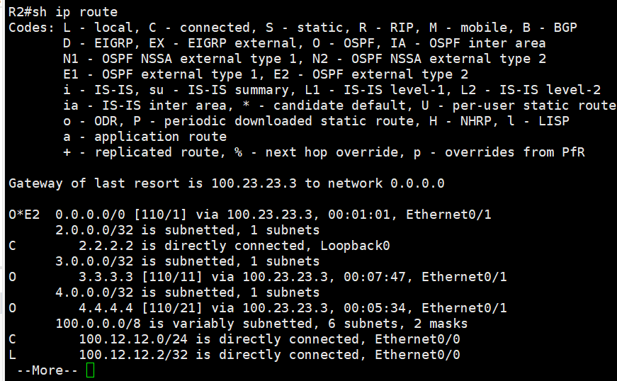

图4.4 路由表正确

4. 测试R2与R4与外网连通性

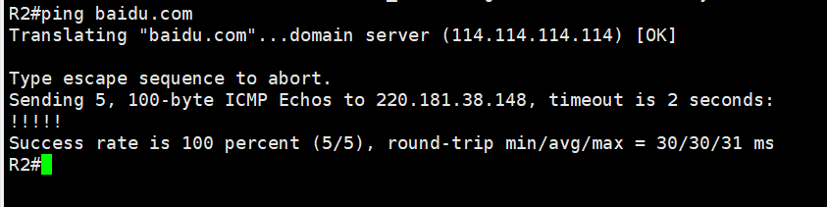

图4.5 R2与R4与外网连通

4.2 验证用户配置

1. 测试Win1是否可用外部网络

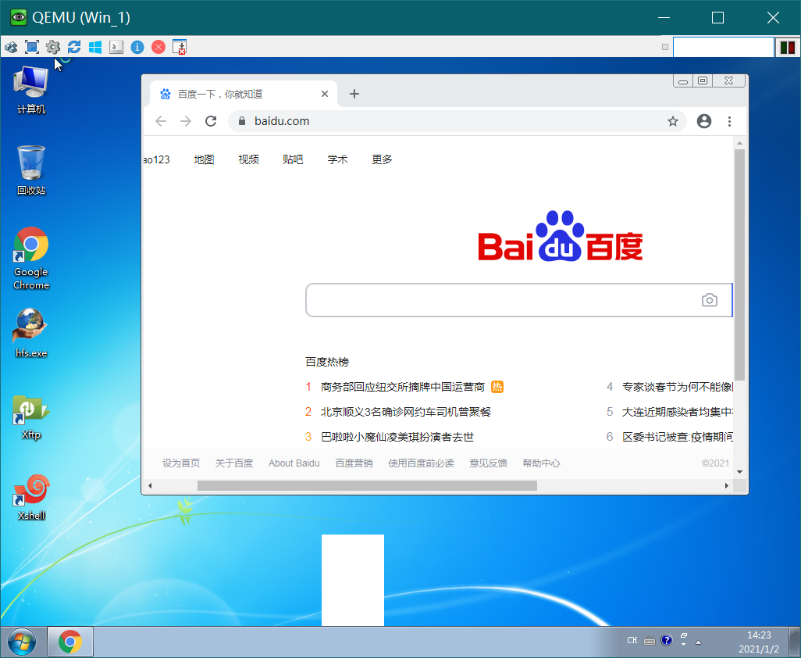

图4.6 Win1可用外部网络

4.3 验证互联网公司

1. 测试Win2与WIN3是否可连外网

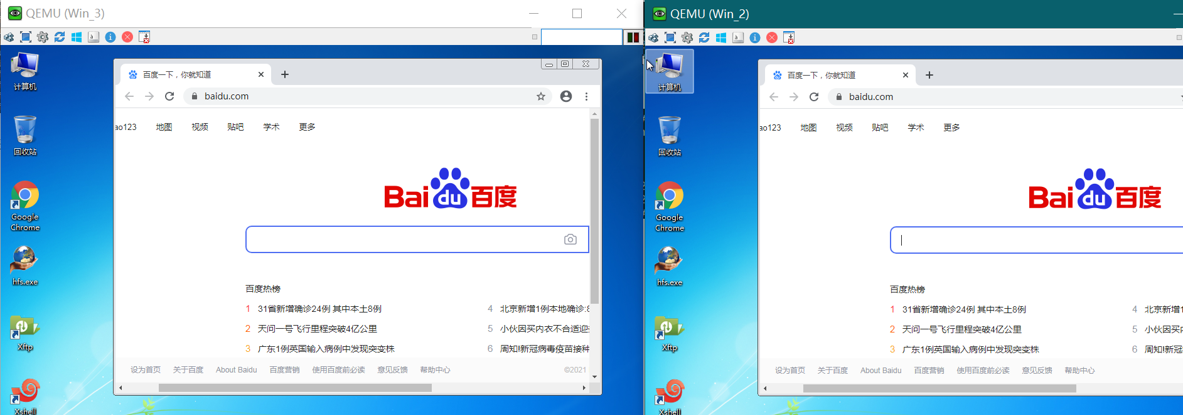

图4.7 Win2与WIN3可连外网

2. 在win_1上测试test.com是否正确解析，可以正确解析

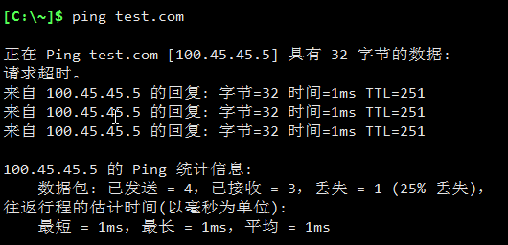

图4.8 正确解析test.com

3. 验证负载均衡

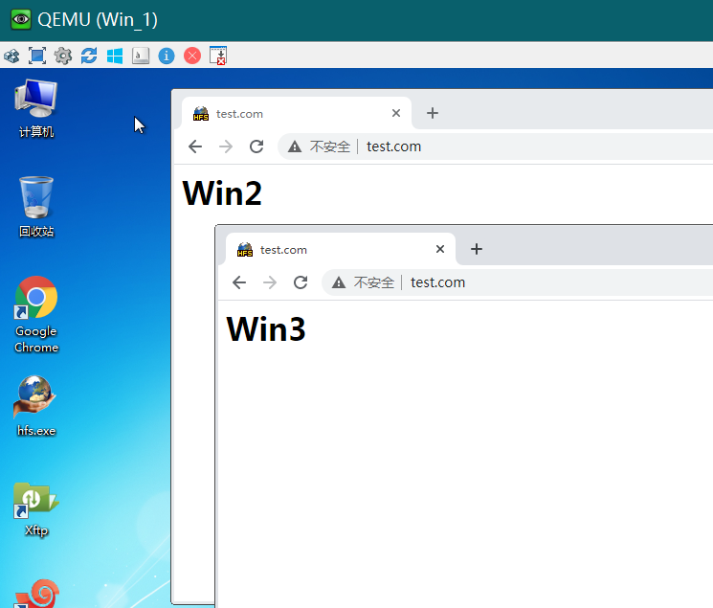

图4.9 负载均衡正确

4. 用户网络无法ping通R5

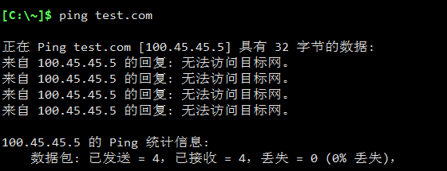

图4.10 无法ping R5

# 五、总结

通过这个实验，我在实践层面更加深刻的认识到DNS和DHCP的工作原理，并且了解了许多实际操作需要注意的地方，对于网络的实际工作过程有了更直观的了解。